**Определение размеров элементов**

**Размеры элементов и css-свойства width и height**

Высоту и ширину элементов можно задать при помощи ненаследуемых свойств height и width, которые в качестве значений принимают все доступные в CSS единицы измерения длины, а также проценты. Кроме того, свойства принимают значение auto, которое используется браузером по умолчанию и сообщает ему о том, что высоту и ширину элемента нужно устанавливать автоматически таким образом, чтобы в нем поместилось все его содержимое.

**Общая схема элемента**

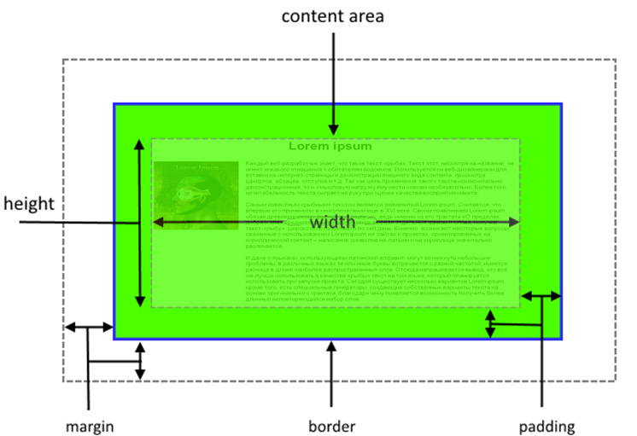

**css-свойство box-sizing**

Значения:

•**content-box**–используемое по умолчанию значение, браузер не принимает во внимание внутренние отступы и границы элемента при расчете его высоты и ширины, в результате свойства heightи width задают высоту и ширину контента элемента;

•**padding-box**–браузер учитывает внутренние отступы элемента при расчете его высоты и ширины, в результате свойства heightи widthзадают высоту и ширину контента элемента и его внутренних отступов, но границы при этом не считаются;

**•border-box**–браузер учитывает внутренние отступы и границы элемента при расчете его высоты и ширины, в результате свойства **height** и **width** задают высоту и ширину самого элемента.

Установка предельных значений размеров элементов, css-свойства **min-width**, **min-height**, **max-width**, **max-height** В CSS имеются возможности для указания минимально и максимально допустимых значений высоты и ширины. Для этого предназначены ненаследуемые свойства **min-height** и **min-width**, **max-height** и **max-width**